Základní škola Pouchov Hradec Králové pořádá víkendový zájezd
Termální lázně Laa an der Thaya a Mutěnice
V sobotu ráno vyrazíme směr Rakousko. Pojedeme se ohřát do termálních lázní Laa an der Thaya. Prameny, které v resortu využívají, dosahují výstupní teploty 42 stupňů Celsia. Voda je bohatá na minerály jako sodík či jód a má příznivé pH 7,36. Oblíbenou atrakcí je venkovní bazén, ve kterém se nachází slaná voda a hraje zde podvodní hudba.
Po čtyřhodinovém pobytu v lázeňském areálu se přesuneme do Mutěnic, kde budeme ubytováni v penzionu Zikmund (www.vinarstvi-zikmund.cz). Bude pro nás připraven raut s možností degustace vín.
Termín: sobota 25. března 2023 až neděle 26. března 2023
Odjezd: 07: 30 hod. ze zastávky Truhlářská
Návrat: 13: 00 hod. na zastávku Truhlářská
Cena:
A. pro dítě do 14 let 1 800,- Kč (zahrnuje dopravu, ubytování, raut, snídani, vstup do lázní)
B. pro dítě od 15 let (nutný studentský průkaz pro vstup do lázní) 2 200,- Kč (zahrnuje dopravu, ubytování, raut, snídani, vstup do lázní)
C. dospělý bez degustace vín 2 400,- Kč (zahrnuje dopravu, ubytování, raut, snídani, vstup do lázní)
D. dospělý s degustací vín 2 900,- Kč (zahrnuje dopravu, ubytování, raut, degustace vín, snídani, vstup do lázní)
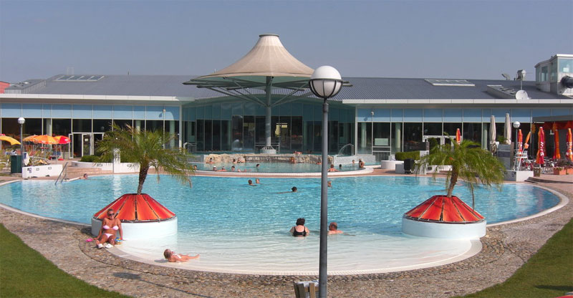

Závazná přihláška
Jméno a příjmení: ……………………………………………………varianta………………třída: ………………
Spolucestující: ………………………………………………………………..varianta ………………….
…………………………………………………………………varianta…………………..
…………………………………………………………………varianta…………………..
Telefonní kontakt: ………………………………………………………………………………
Prosíme o doplnění varianty A,B,C,D u každého účastníka .
V areálu lázní se budu pohybovat SÁM (A) - budu chodit s DOPROVODEM (zatrhněte)
Podpis rodičů: ………………………………………………

Místo je rezervováno pouze s vyplněnou přihláškou a zálohou 500,- Kč. Doneste do pátku 10.2. 2023.
Doplatek dle individuální domluvy s paní učitelkou Štefkovou – 777807866 nebo Kockovou - 721530702

